Муниципальное казенное дошкольное образовательное учреждение детский сад «Берёзка» Купинского района.

**Конспект открытого занятия**

**Образовательная область: Речевое развитие**

**Тема: Составление сказки на тему: «Как ежик выручил зайца»**

Авдеева Г.А.

2017 г.

**Тема:** Составление сказки на тему: «Как ежик выручил зайца»

**Образовательная область**: Речевое развитие.

**Интеграция областей:** Познавательное развитие, физическое развитие, социально – коммуникативное развитие.

**Форма НОД:** Речевая деятельность.

**Возрастная группа и формы её организации:** подготовительная подгруппа.

**Цель:** Развивать связную речь, творческое воображение.

**Задачи:**

**Образовательные:**

- продолжать совершенствовать умение сочинять короткие сказки на заданную тему, описывать внешний вид персонажей и их поступки

- учить подбирать однокоренные слова, подбирать синонимы, антонимы;

- закреплять знания детей о диких животных;

**Развивающие:**

- развивать связную речь творческое воображение, логическое мышление.

**Воспитательные:**

**Здоровье-сберегающие:**

- чередовать виды деятельности, предупреждая утомление детей.

- воспитывать любовь к природе, доброе, заботливое отношение к животным;

**Активизация словаря:**

- расширять и активизировать речевой запас детей на основе представлений об окружающем, закрепление представление детей об антонимах и синонимах.

**Индивидуальная работа**: Упражнять в правильном произношении слов, привлекать Ваню, Вову к разговору.

**Методы и приемы:**

- наглядный, словесный, практический, игровой.

**Материалы:**

- трафареты животных, вата.

- картинки последовательности сказки (ёж, заяц, );

- старичок-лесовичок, загадки. ИКТ.

**Предварительная работа:**

- чтение художественных произведений, сказок, рассказов о животных В. Сутеева; просмотр мультфильма « палочка выручалочка»

- рассматривание иллюстраций с изображением животных;

**Ход занятия**

**1 этап: введение в ситуацию.(мотивация)**

Дети входят, вступают в круг, берутся за руки.

**Воспит:** Придумано кем то просто и мудро при встречи здороваться « доброе утро» ребята посмотрите друг на друга, на наших гостей, улыбнитесь, и подарите хорошее настроение.

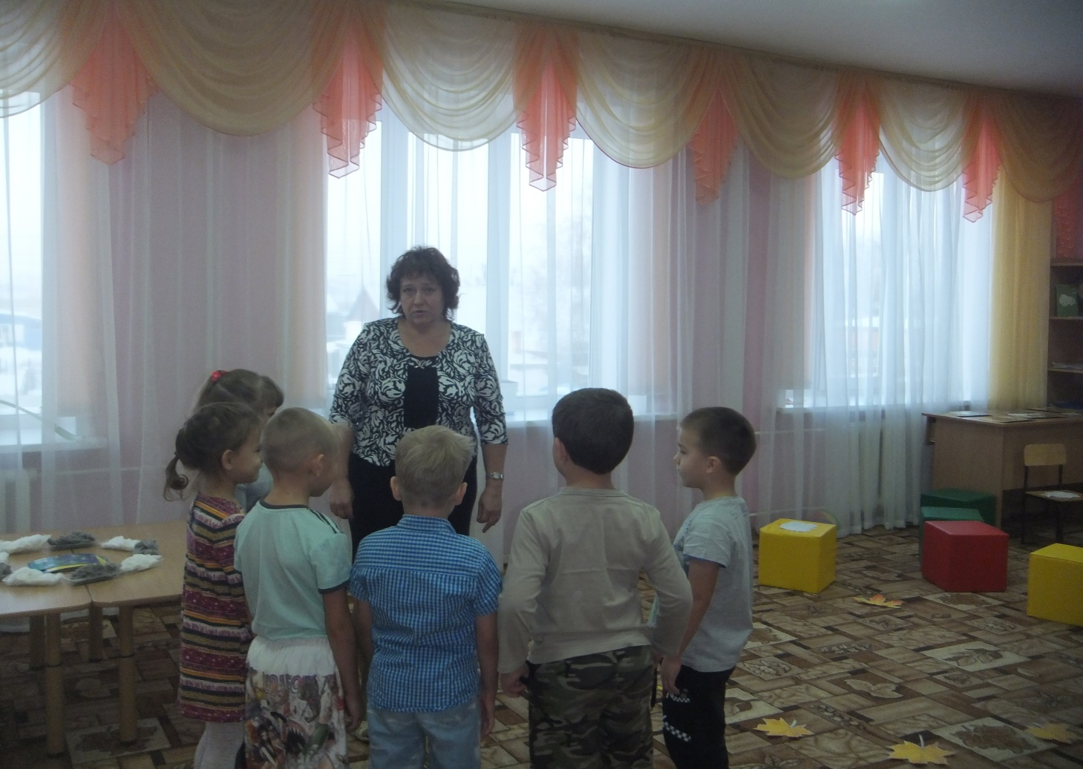

**Дети:** Собрались все дети в круг я твой друг и мой друг , крепко за руки возьмёмся и друг другу улыбнёмся.

**Пальчиковая гимнастика** «я здороваюсь везде , дома и на улице, даже здравствуй говорю я соседской курицы».

Сегодня ребята мы с вами побываем у кого то в гостях, будем развивать свою речь отгадывать загадки, и сочинять сказку.

Предлагаю детям закрыть глаза «вокруг себя обернись и в лесу очутись». Давайте сейчас мы с вами представим что мы находимся на полянке, посмотрите это осенний лес (**слайд 1 осенний лес)**

Как много здесь листьев, давайте пошуршим ими, ведь их столько много под ногами (запись шуршание листьев) **слайд 2 листья**) имитируем движения руками и листиками и ногами.

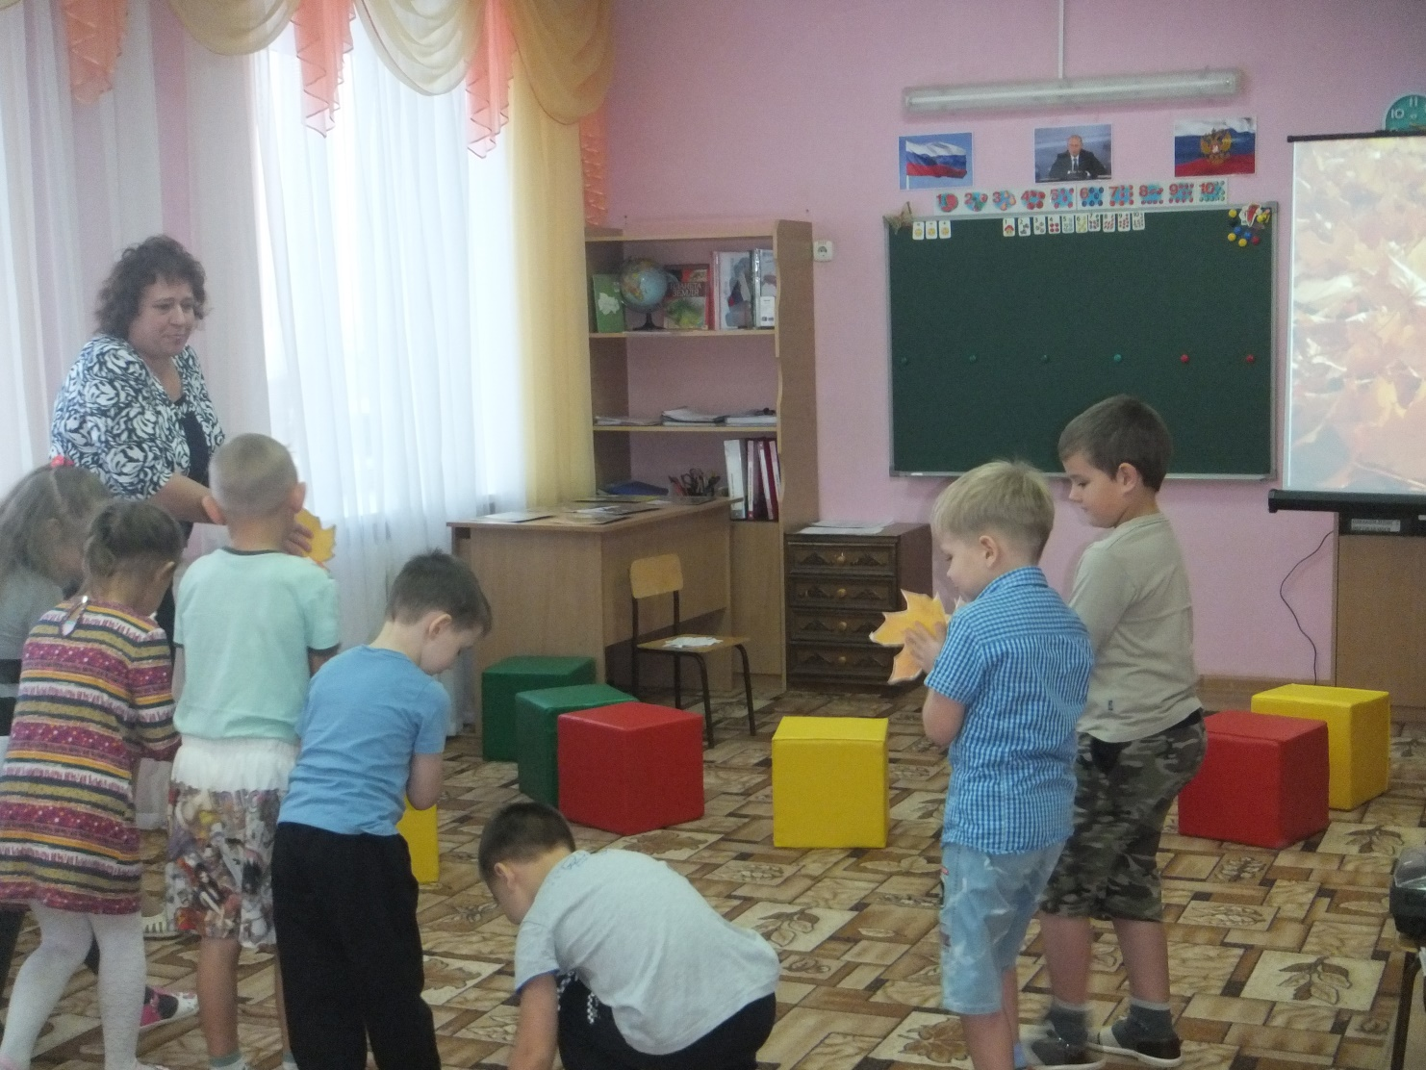

**Воспит:** .Мы с вами в осеннем лесу . А каких диких зверей вы знаете?

**Дети:.** Волк, заяц, лось, медведь. Белка и т.д.

**Воспит:** . Почему их называют дикими?

**Дети**:. Живут в лесу. Сами о себе заботятся: строят жилье, делают запасы.

**Воспит**:. Мы с вами в лесу, на полянке. А если эта полянка в лесу, она какая?

**Дети:.** Лесная.

**Воспит**:. А кто следит за порядком в лесу?

**Дети:.** Лесник или лесничий.

**Воспит**:. Смотрите, нас ожидает под елкой старичок-Лесовичок. Почему его так называют? (**слайд 3 лесовичок в лесу)**

**Дети:** . Он живет в лесу и охраняет лес.

**Воспит:.** А вы знаете как надо вести себя в лесу.

**Дети:** . Громко не разговаривать, не шуметь в лесу, чтобы не мешать зверям, птицам не пугать их, нельзя ломать ветки, разжигать костер, топтать грибы, ягоды, мусорить в лесу.

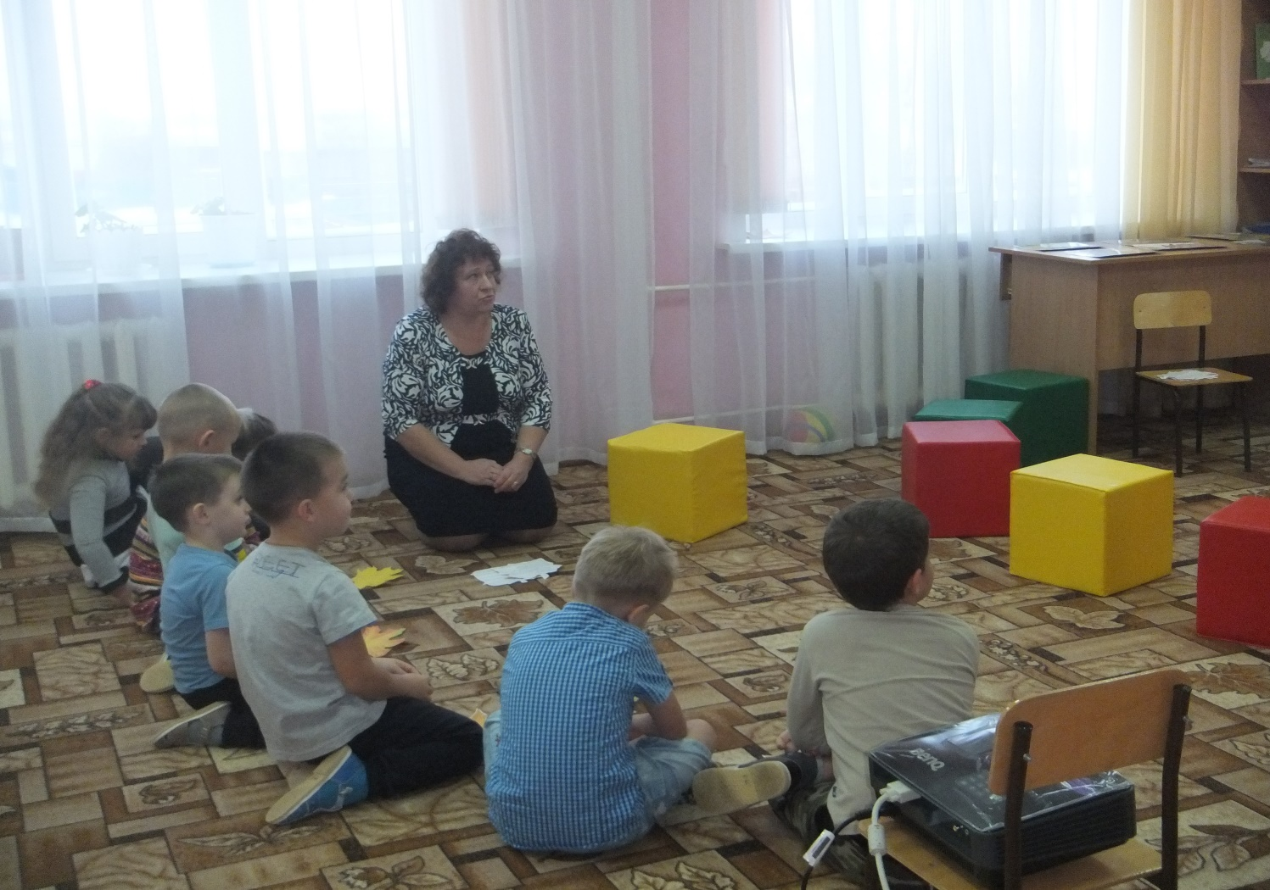

**Воспит:.** Вот и давайте вести себя на лесной полянке тихо спокойно не шуметь, не мешать диким животным, которые готовятся к зиме. Давайте тихо сядем на полянке лесника. А старичок-Лесовичок приготовил вам загадки.

***Загадка 1(записьзагадки). Слайд 4 лесовичок)***

Сердитый недотрога

Живет в глуши лесной

Иголок очень много

А ниток ни одной.

                             (ёж)

**Воспит:.** Кто это?(**слайд 5 ёж)**

- Ёж какой?

(колючий, маленький, медлительньий, тело покрыто иголками)

- А какие иголки у ежа?

(острые, жесткие, твердые, длинные)

- А зачем ему иголки?

Иголки нужны, чтобы защищаться от врагов, помогают делать запасы.

**Воспит:.** А какие еще бывают иголки?

д. Иголки для шитья, иголки у елки и сосны.

**Воспит:** . послушайте еще загадку..

***Загадка 2(запись загадки)***

Это что за зверь лесной

Встал как столбик под сосной?

И стоит среди травы

Уши больше головы.

                                (заяц)

**Воспит:** . А как вы догадались? (**слайд 6 заяц)**

**Воспит:.** Заяц какой?

**Дети;.** Заяц трусливый, боязливый, пугливый, быстрый, ловкий.

**Воспит:.** А как вы думаете ёж по характеру какой?

**Дети:** . Отважный, смелый, храбрый.

**Воспит**:. Может ли заяц себя защитить?

**Воспит:.** Что вы можете сказать заяц какой?

**Дети:.** Трусливый, боязливый, пугливый.

**Воспит:.** А кто может обидеть зайца?

**Дети:.** Охотники, лиса, волк.

**Воспит:.** Ребята мы многих диких животных знаем ,а звери которые живут в лесу приглашают вас на веселую зарядку. Давайте встанем в круг и проведем лесную зарядку. 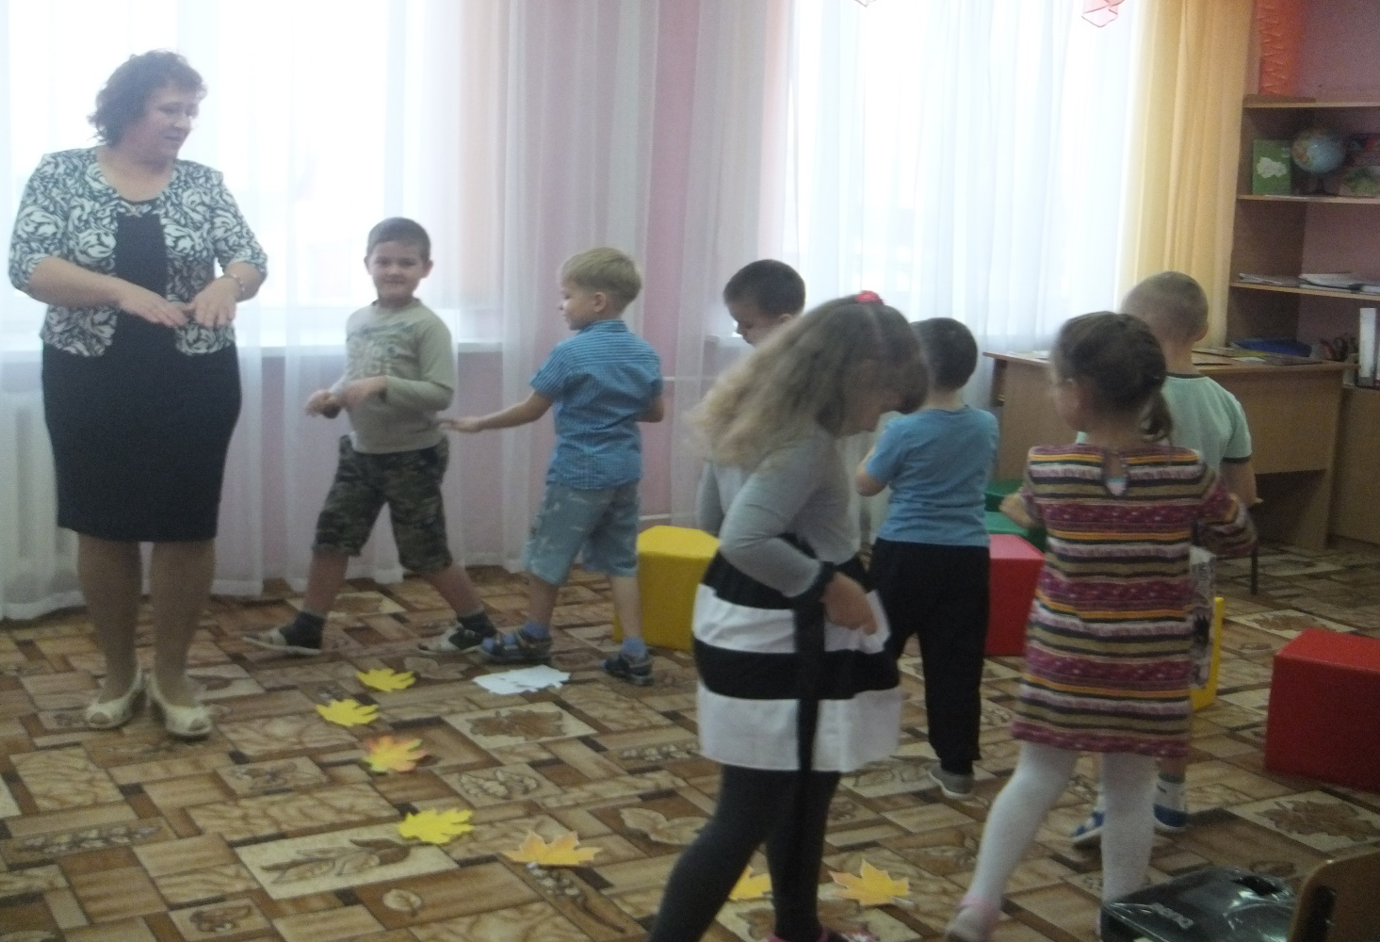

Мы проверили осанку и свели лопатки.

Мы походим на носках, а потом на пятках.

Пойдем мягко как лисята,

И как мишка косолапый,

И как заинька трусишка,

И как серый волк волчище.

Вот свернулся ёж в клубок,

Потому что он продрог.

Лучик ёжика коснулся, ёжик сладко потянулся.

**Воспит:.** Садитесь на пенёчки поудобнее на полянке.( дети садятся на модули) Мы с вами читали много сказок и рассказов о диких животных а сейчас я предлагаю вам сочинить свои сказки, а название нам подскажет старичок-лесовичок. (**запись голоса лесовичка) -** **----= Сказка о том «как ежик зайца выручил».(слайд 7 лесовичок)**

Когда будете сочинять сказку не забывайте, что у сказки есть начало. Как начинаются обычно сказки? Какими словами?

Жили-были, жил-был

В сказке есть середина и конец. Сказка всегда заканчивается хорошо, добро побеждает зло.

Старичок-лесовичок тоже сочинил свою сказку давайте послушаем:

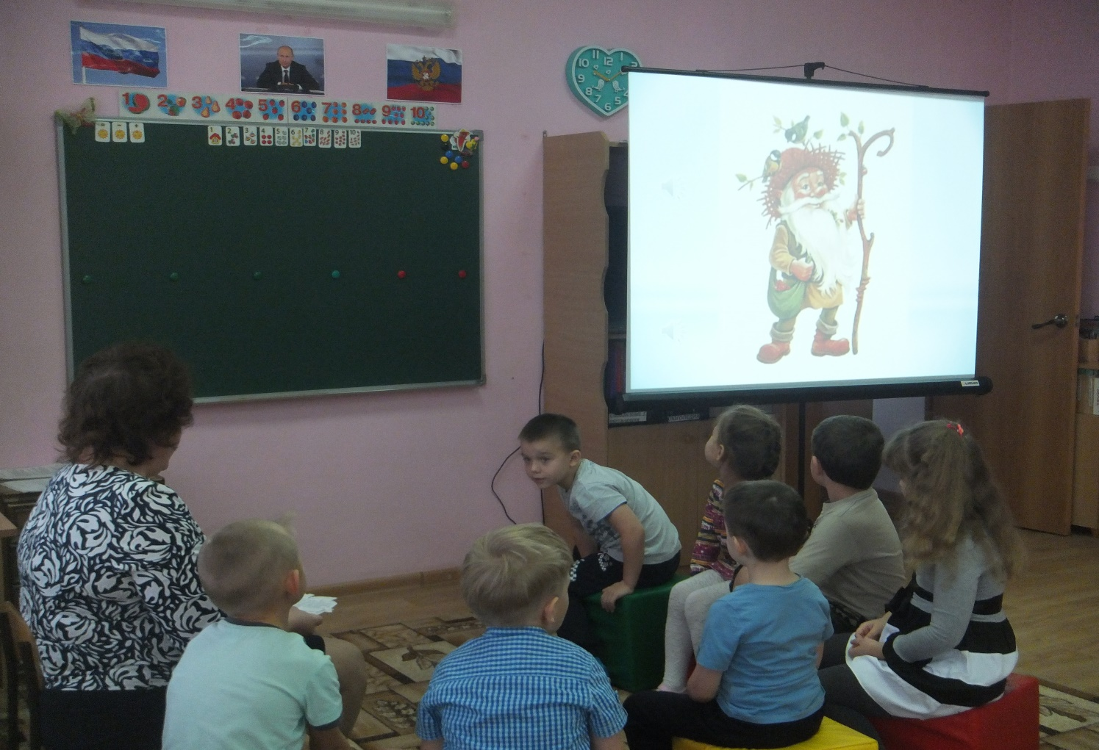

**Запись рассказа** (Жили были зайчик, и ёжик. Встретились они как-то в лесу. И решили погулять. И вот идут они по лесной тропинке, и вдруг из-за кустов выскочил волк и схватил зайчика. Зайчик так испугался, что затрясся от страха. Ежик был очень смелый. Он подбежал к волку и ударил волка своей палочкой выручалочкой . Волк отпустил зайчика и убежал. Зайчик  поблагодарил ежика за то, что он его выручил,  спас от беды.

Заяц пригласил ёжика к себе домой, напоил его чаем. После этого случая ёжик и зайчик стали жить ещё дружнее.

**Воспит:** Понравилась вам сказка лесовичка, а теперь подумайте над своей сказкой, сказки не должны повторятся каждый должен придумать свою сказку. Дети придумывают свои сказки.( 4-5 рассказов)

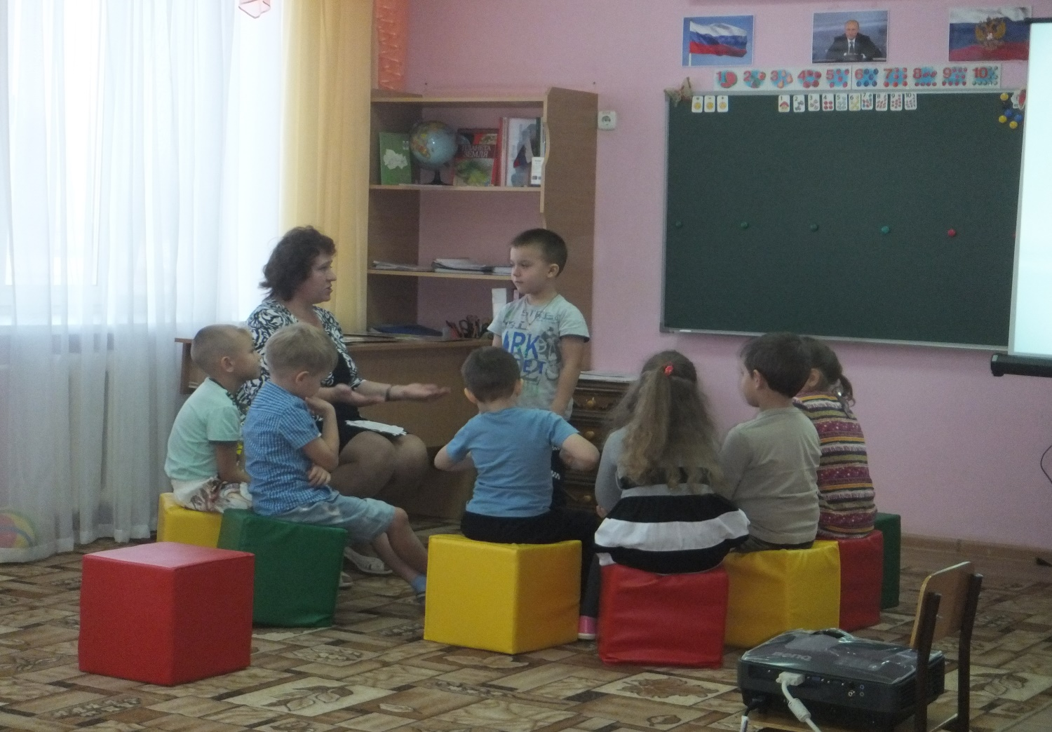

**Воспит:** ***Релаксационная пауза****.* Раз мы находимся в лесу,

Ребята, закройте глазки и представьте, что каждый из вас- листочек. (**музыка)** Дети открывают глаза берут листочки и становятся в круг

Мы – листочки осенние

На деревьях висели.

Дунул ветер - полетели

И на землю тихо сели.

Снова ветер пробежал

И листочки все поднял.

Закружились, полетели

И на землю тихо сели.

*Имитируют движения листочка – по желанию. Каждый выполняет по своему.* *Дети приседают на корточки, сворачиваются калачиком.*

**Итог:**Вам понравилось составлять сказки. А чья сказка вам понравилась больше? Почему?

Посмотрите Лесовичок нам предлагает всем вместе по иллюстрациям закрепить сказку **( слайд 8 картинок последовательно )**

**Воспит:** выходят по одному ребёнку находят картинку ставят и комментируют последовательно.

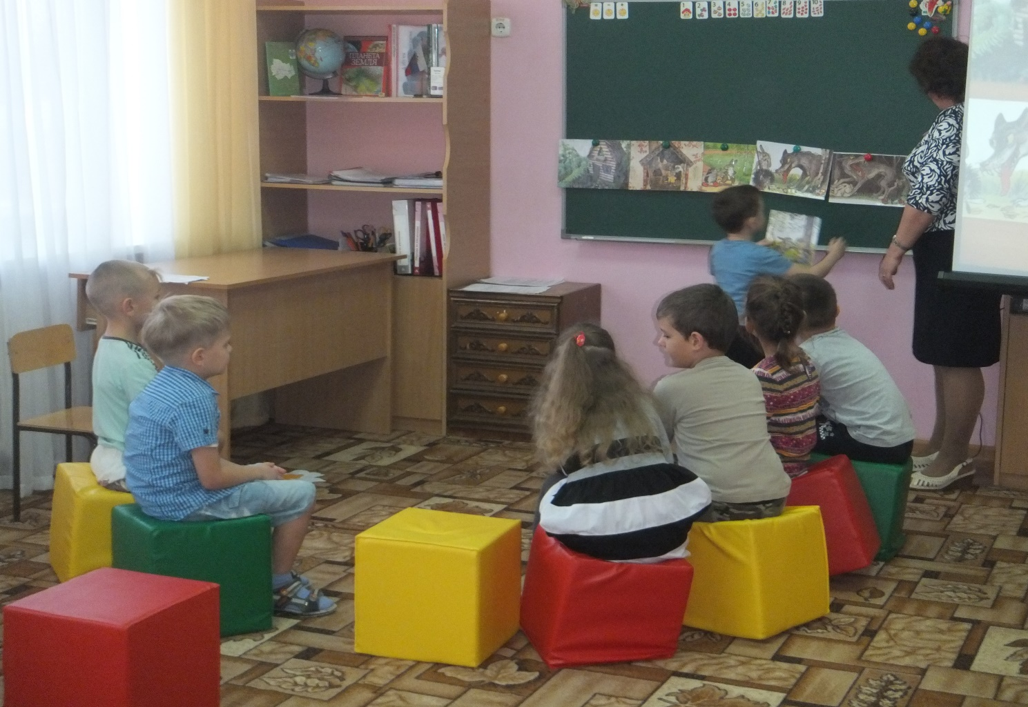

А теперь встаньте в круг поиграем с мячом, вспомним стихотворение  *«Прощальная игра»*. Вы будете придумывать слова противоположные по значению. Это стихотворение нам знакомо, а проговаривать мы его будем громко а потом шёпотом.

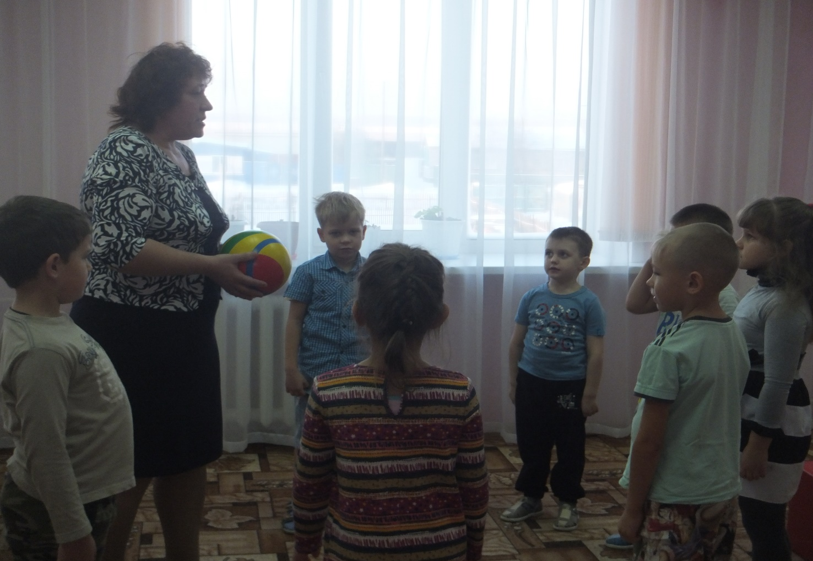

Скажу я слово высоко А ты ответишь низко .Скажу я слово далеко А ты ответишь близко. Скажу я слово трус Ответишь ты храбрец. Теперь начало я скажу Ну отвечай – конец.

Конец не только стихотворения, но и приближается к концу наше путешествие. Мы с вами говорили что скоро наступит зима и дикие животные будут готовится к зиме , давайте ёжику и зайчику поможем одеть шубки.

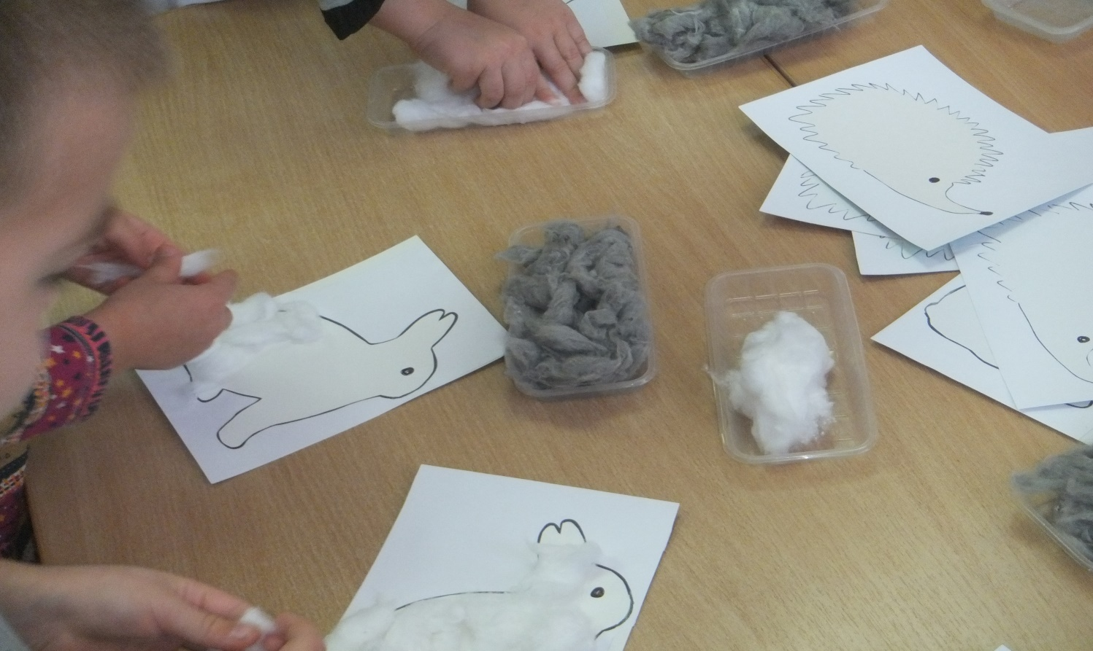 **игра « одень шубу животному» (** из ваты на трафарет одевают шубы).

Давайте теперь мы кое – что проверим. **Вопросы:** у кого в гостях мы побывали? Что мы с вами сочиняли? На какую тему сочиняли сказку? Какой ёж в сказке? А зайчик? Что вам ещё запомнилось? Как вы думаете где вы можете применить свои знания которые получили от нашего путешествия Я бы хотела узнать какой уровень знаний вы получили на этом занятии, у вас на столе лежат отрезки знаний .если путешествие вам понравилось возьмите красную полоску , а если не очень возьмите зелёную полоску Лесовичку - старичку тоже понравились ваши сказки..

**Лесовичок (запись голоса)** - Ребята мне очень понравились ваши сказки, я их запомнил, и обязательно расскажу эти сказки всем лесным жителям леса.

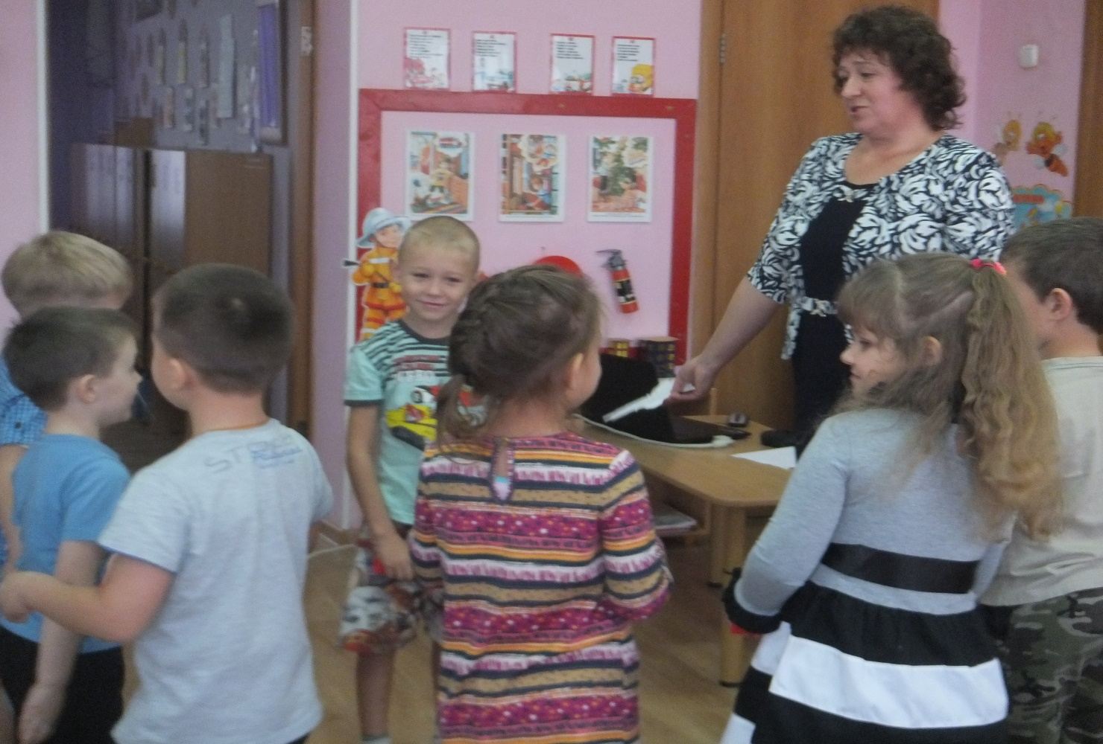

**Воспит**:. Звери вас тоже поблагодарят за доброе отношение к ним. в лесу.

Да хорошо в лесу, но пора нам всем домой. «Вокруг себя обернись и в группе снова очутись»

До-свидания, до новых встреч, всего вам доброго